**Перший рівень**— відпрацюй навички на базовому рівні.

1. На твою думку, в чому полягає найбільша користь використання систем тест-менеджменту? Які їх особливості дозволяють цього досягнути? Відповідь текстово обґрунтуй.

Дані системи допомагають нам зрозуміти, як правильно скласти тест-кейс, вказавши всі атрибути під час створення, додавши кроки, атачменти, а також сформувати звіт, де бути вказано, які тест кейси виконані, які ні, які заблоковані, які провалені. Це все розбивається на проекти, секції, підсекції і кейси, тобто все структуровано. Також вони помагають іншим працівникам зрозуміти тест кейси та проходити їх у майбутньому, коли автор тест кейсу, наприклад, вже не працює.

**Другий рівень**— детальніше заглибся в практику.

1. Перенеси тест-кейси, які ти створював/ла на попередніх заняттях, в тест-менеджмент систему Test Rail.

2. Об’єднай їх в тестовий цикл та пройди його.  
  
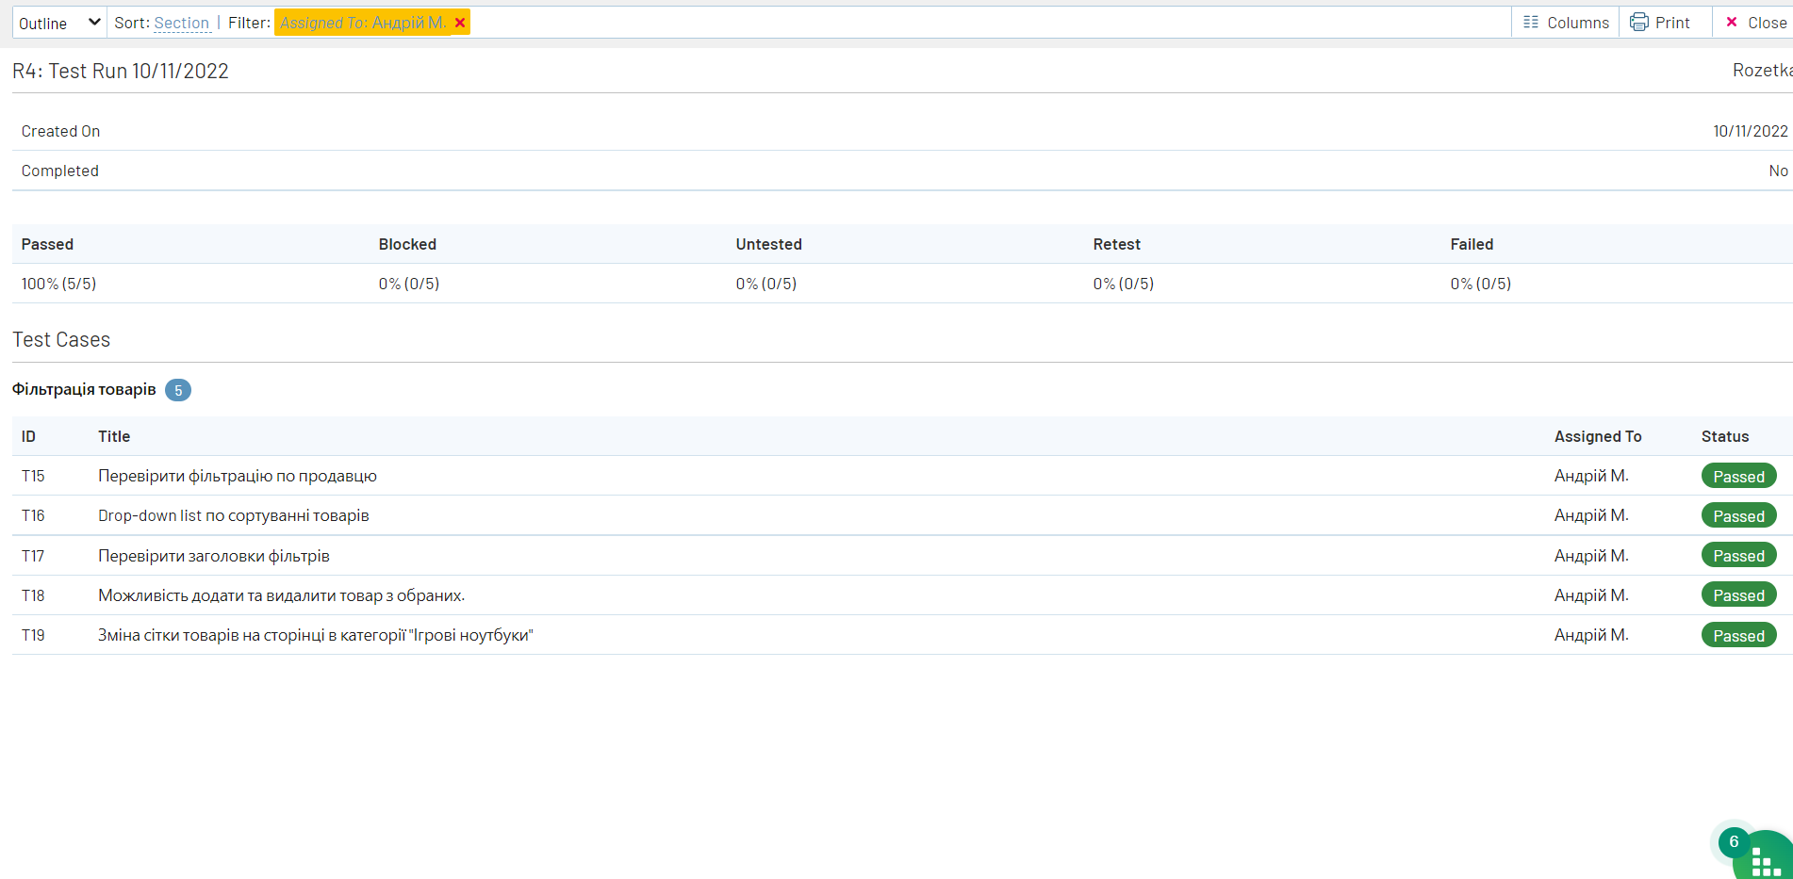  
  
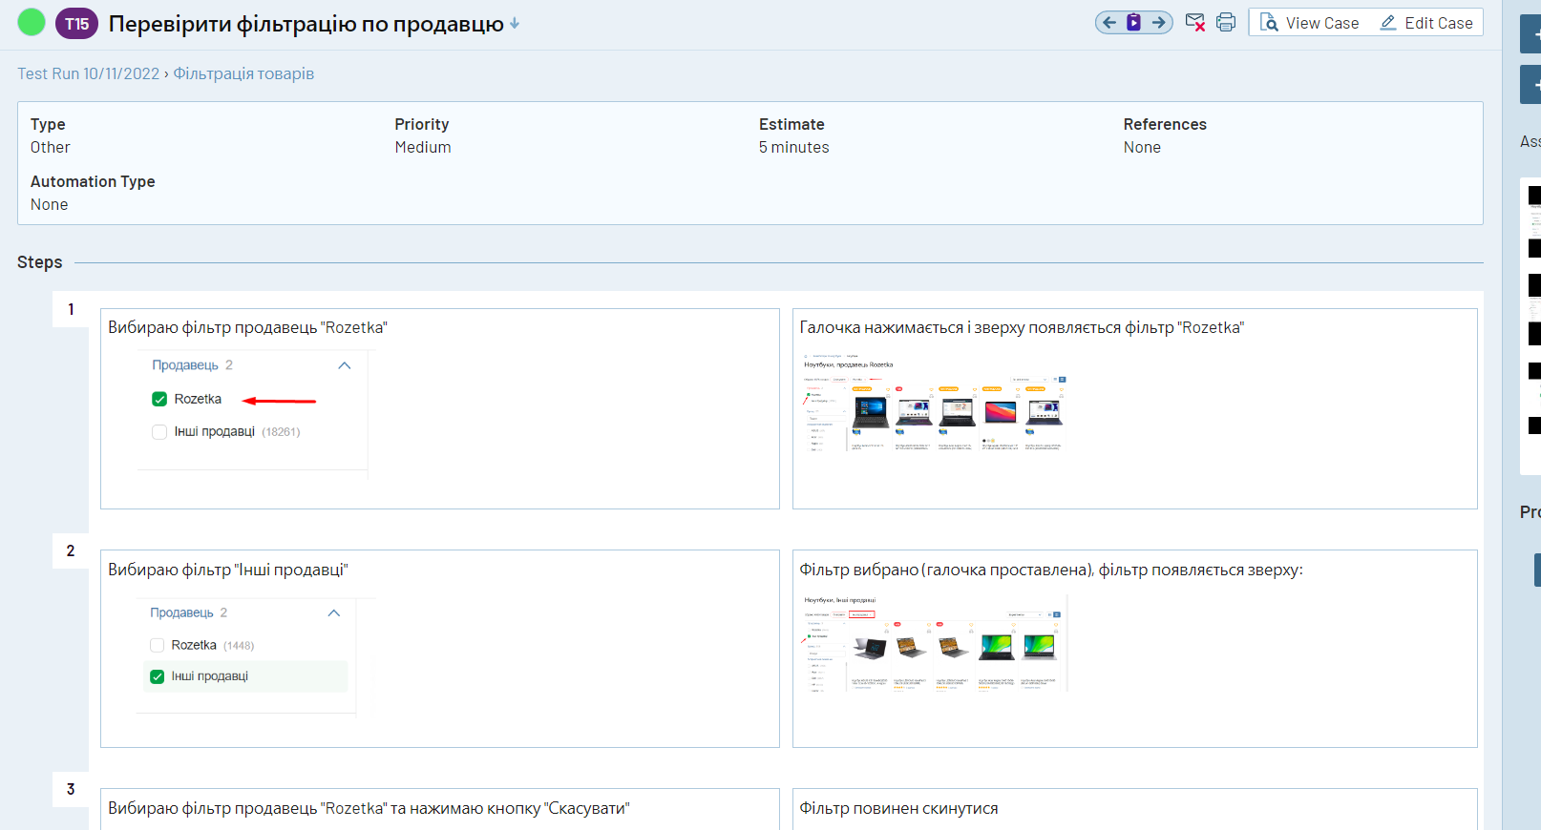  
  
  
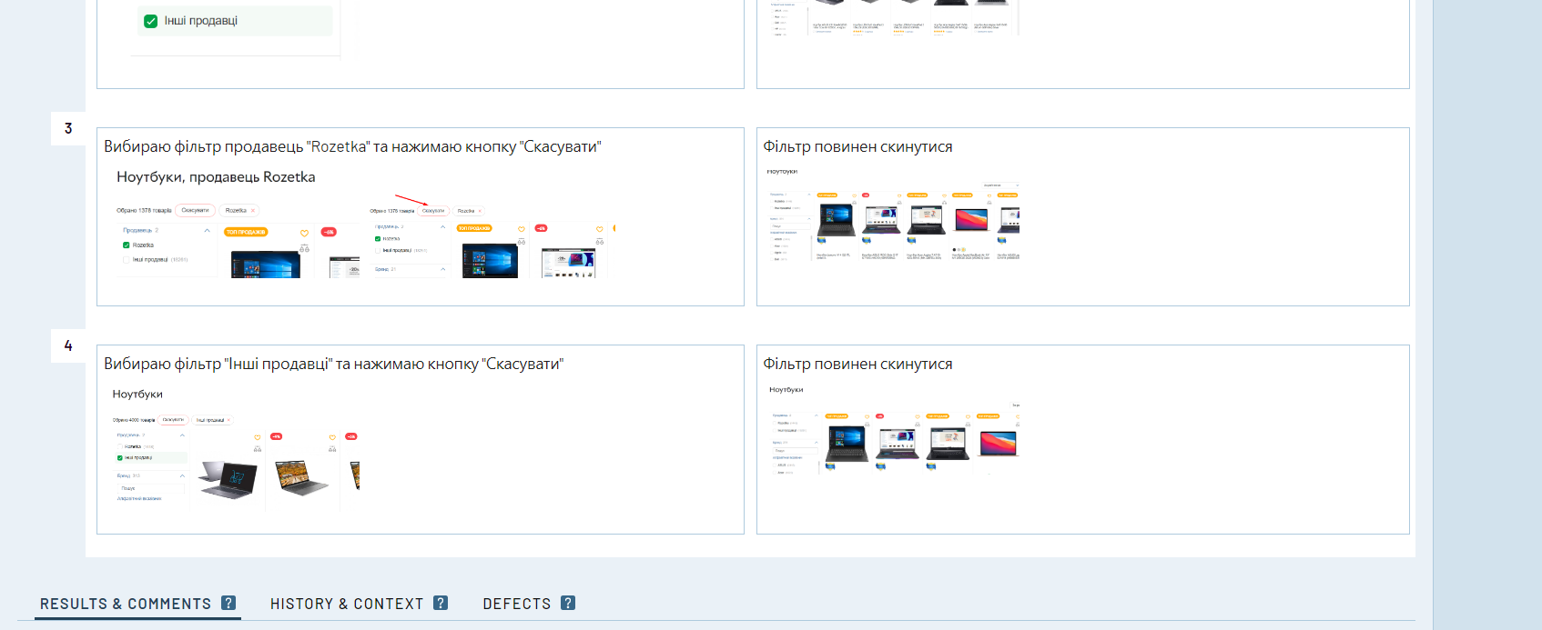  
  
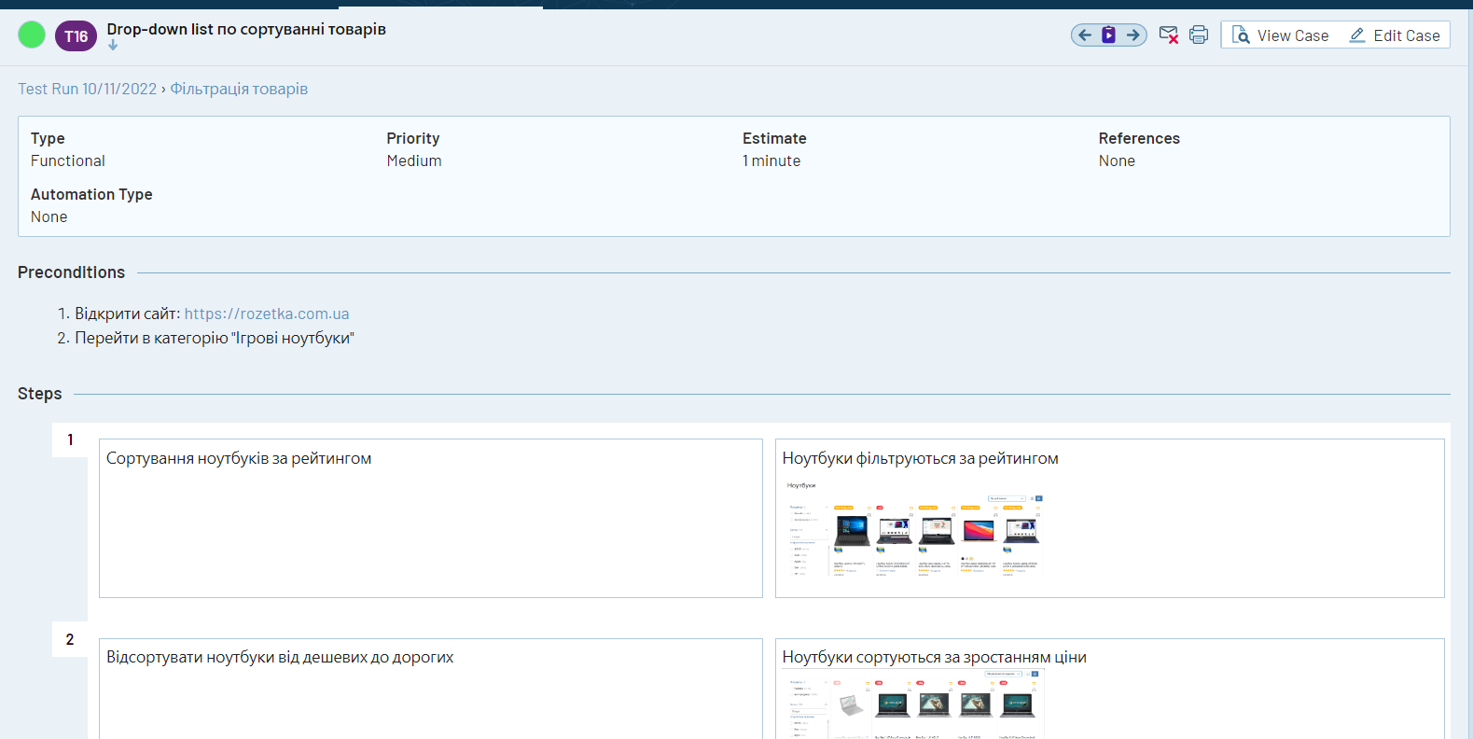  
  
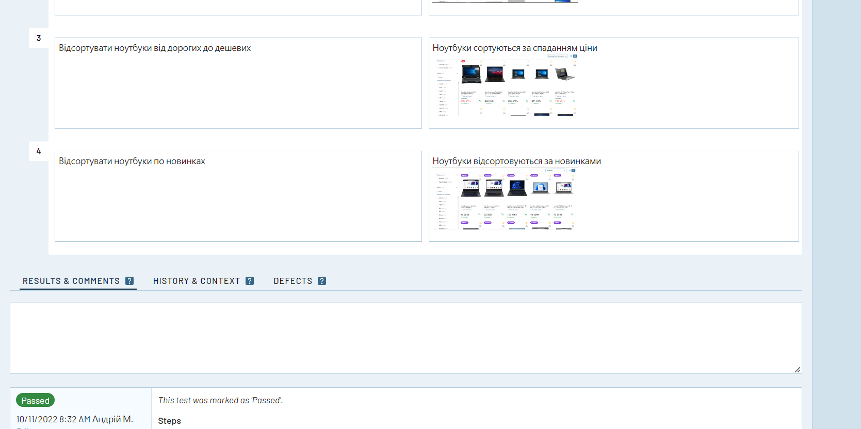  
  
  
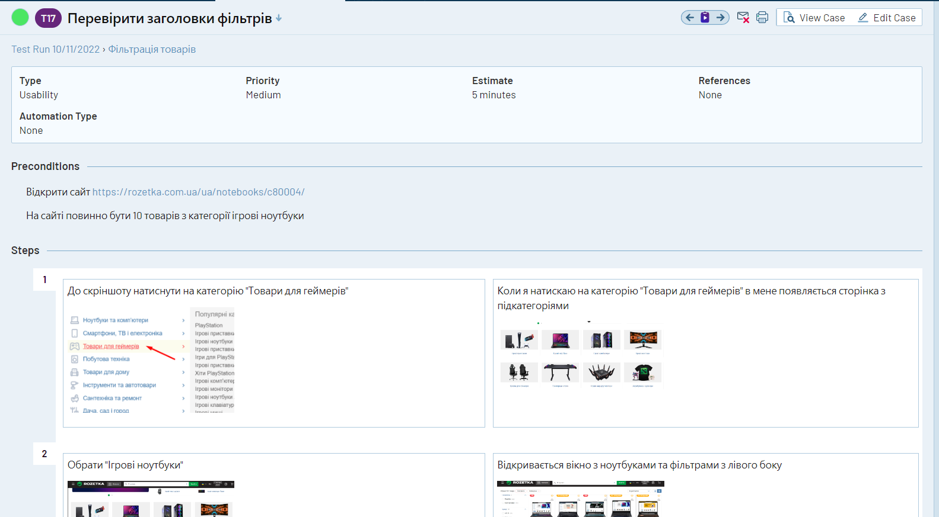  
  
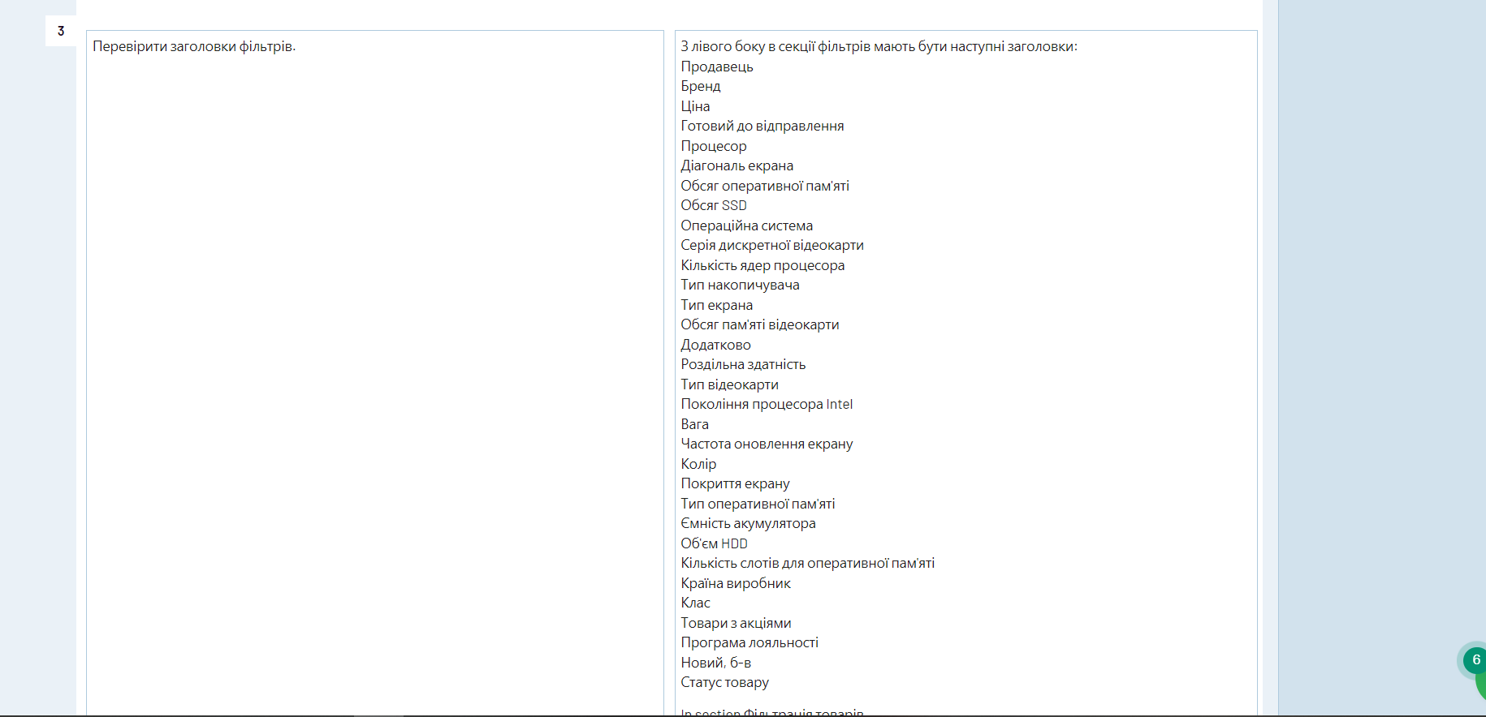  
  
  
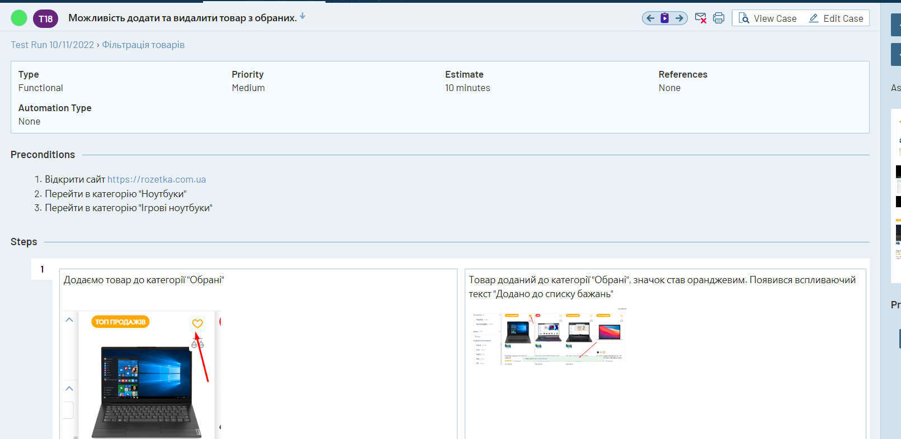  
  
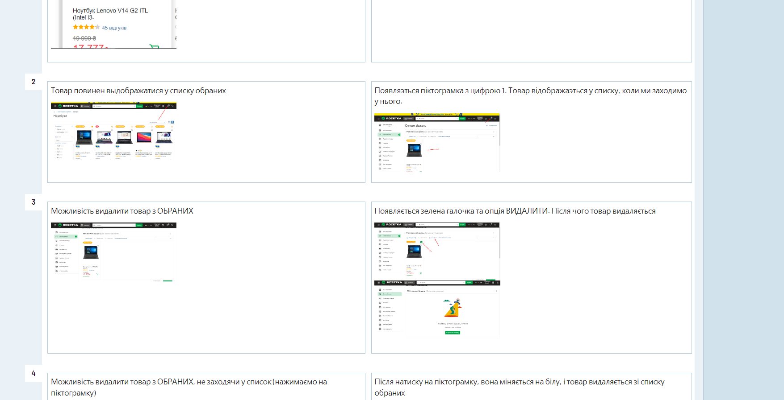  
  
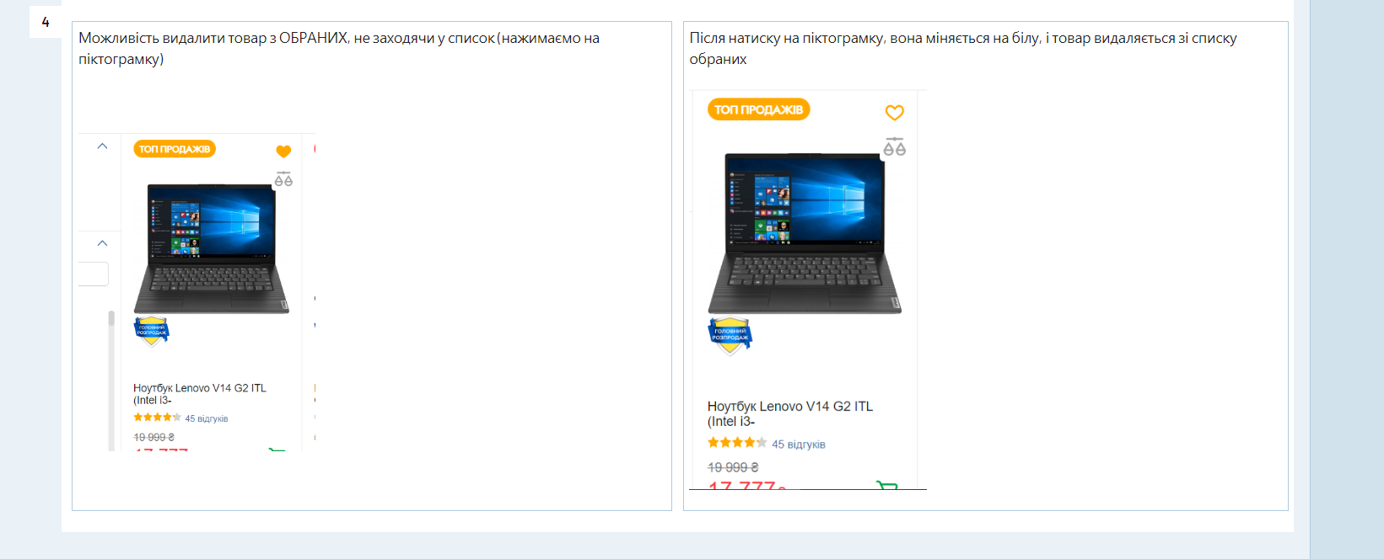  
  
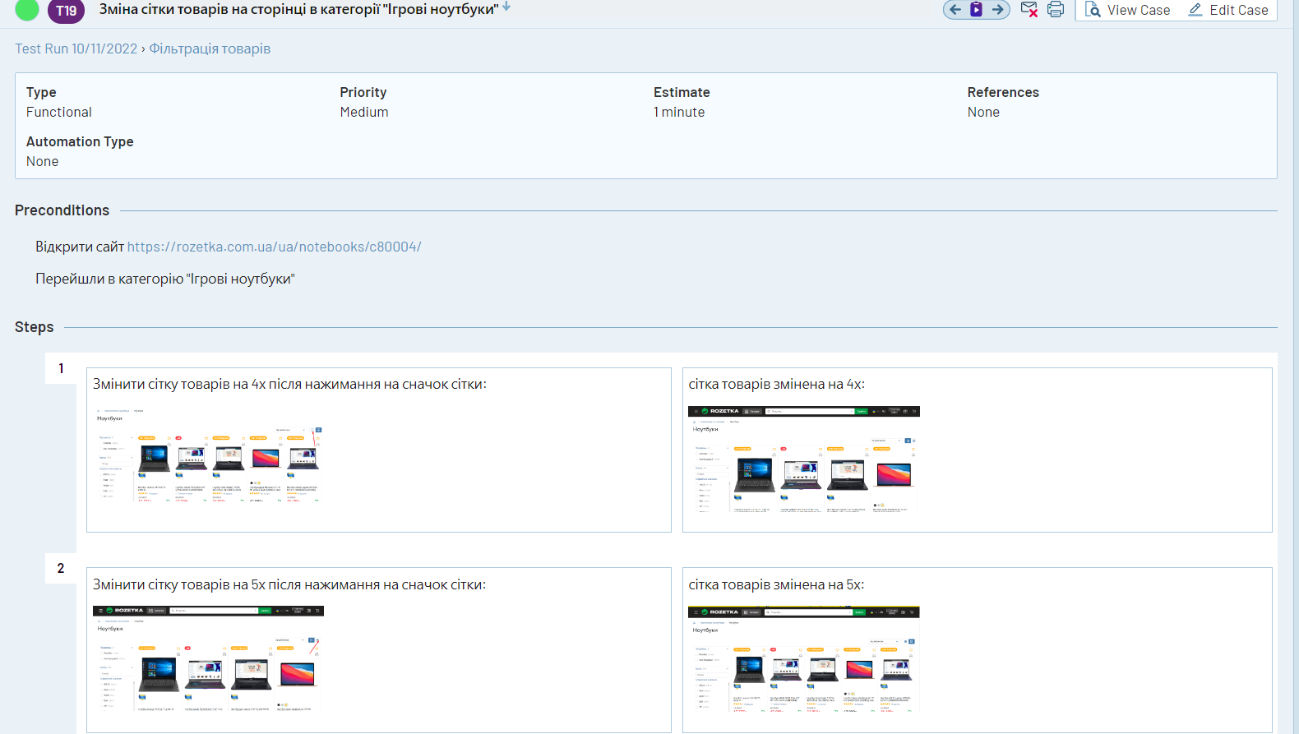  
  
  
**Третій рівень**— різнобічно опануй тематику уроку.

1. Продовжуємо розвивати стартап для застосунку, який дозволяє обмінюватися фотографіями котиків. Вирішили запровадити систему менеджменту проєкту і тестів.

Твоя задача – зробити порівняльний аналіз кількох систем на вибір (наприклад, Jira, Azure DevOps, Asana, Trello тощо):

Jira використовується багатьма командами та пропонує функції планування проекту. Найбільшу популярність має серед технічних команд за можливість відстеження проблем (багів). Jira може підійти навіть якщо компанія не пов’язана з розробкою та ІТ.

Jira пропонує різні інструментальні панелі та надбудови, що дозволяє адаптувати інструмент під себе. Тут багато розширень, що дають можливість інтегрувати його програмне забезпечення з іншими сторонніми інструментами.

Якщо Jira спочатку позиціонує себе інструментом для розробників, Trello призначений для більш загального використання.

Це легкий інструмент управління проектами, розроблений як дошка оголошень. Тут можна візуалізувати задачі, починаючи від проектів розробки програмного забезпечення та закінчуючи маркетинговими кампаніями та поїздками у відпустку. Тобто, це своєрідна канбан дошка.

Хоча обидві ці 2 системи управляють проектами, між ними є пара відмінностей. Jira більше підходить для розробників ПЗ або керівників, що працюють з програмними проектами. Trello має більш цільову та розширену аудиторію. Тут можна вести проекти любого типу.  
  
Трелло можна використовувати безплатно, а джіру починаючи з 10 доларів на місяць. В джірі сервер може бути й лдокальник, а трелло це тільки хмара.  
В джірі ми відслідковуємо проекти, проблеми, дошки. В трелло тільки дошки. На джіру тільки річна підписка, на трелло помісячно.